Résumé FAQ sur les robots aspirateurs et serpillières

V02
Le nom du produit est « Robot Intégré de Balayage et de Serpillière » ; d'autres produits doivent être remplacés par leurs propres noms

Évolution de l'histoire
Version | Changer le contenu | Modèles applicables | Note | Heure de sortie
V01 | N/A | Dreame Bot L10 Pro | Première édition | 19-01-2021
V02 | Modification de la structure générale de la FAQ  Améliorer les descriptions de problèmes existants et ajouter * les problèmes standards |  |  | 25-02-2021

Table des matières
Résumé FAQ sur les robots aspirateurs et serpillières 1
V02 1
1. Aperçu 1
1. Qu'est-ce qu'un robot tout-en-un aspirateur et serpillière ? 1
2. Quelles sont les caractéristiques du robot intégré de balayage et de serpillière ? 1
3. Qu'est-ce que la technologie LDS/Navigation laser ? 1
4. Quels sont les avantages de la navigation laser LDS par rapport à la navigation VSLAM/visuelle ? 2
5. Quelles fonctions le laser en ligne a-t-il ? Comment l'utiliser ? 2
2. Introduction et utilisation du produit 2
1. Quelles fonctions ont le bouton (allumage/allumage/nettoyage) du robot balayeur et serpillier ? Comment l'utiliser ? 2
2. Quelle fonction a le bouton (recharge) du robot intégré de balayage et de serpillière ? Comment l'utiliser ? 3
3. Comment le robot intégré de balayage et de serpillière se connecte-t-il à l'application Mijia ? 3
4. Comment réinitialiser le WiFi sur un robot aspirateur et serpillière Dreame ? 4
5. Comment utiliser le robot intégré de balayage et de serpillière pour le nettoyage localisé ? 4
6. Comment utilisez-vous le mode Ne pas déranger dans un robot balayeur et serpillière ? 4
7. Comment utiliser un robot aspirateur et serpillière pour un nettoyage programmé ? 5
8. Comment utiliser l'augmentation de la pression de la moquette dans un robot balayeur et serpillière ? 5
9. Comment utiliser la fonction de carte avancée du robot balayeur et serpillière ? 5
10. Comment un robot balayeur et serpillier peut-il sauvegarder une carte complète ? 5
11. Comment le robot aspirateur et serpillière balaye-t-il toute la maison ? 5
12. Le robot aspirateur et serpillière intégrés peut-il se connecter directement au chargeur ? Y a-t-il une protection contre la surcharge ? 6
13. Quelle est la taille du robot intégré aspirateur et serpillière ? 6
14. Combien de temps faut-il à un robot pour charger complètement un robot aspirateur et serpillière ? 6
15. Combien de temps dure un robot combo aspirateur-serpillière ? 6
16. Quelle batterie utilise le robot combo aspirateur-serpillière ? 7
17. Le robot balayeur et serpillière dispose-t-il d'une protection contre la surcharge des moteurs ? 7
18. Le robot tout-en-un aspirateur et serpillière a-t-il des consommables à remplacer régulièrement ? 7
3. Installation et maintenance 7
1． Comment utilisez-vous la station de charge ? 7
2． Comment charger un robot qui combine balayage et serpillière ? 8
3． Comment utilisez-vous la fonction de serpillière du robot intégré de balayage et de serpillière ? 8
4． Comment retirer le réservoir d'eau du robot aspirateur et serpillière ? 10
5． Comment commencer à nettoyer avec un robot balayeur et serpillière ? 10
6． Comment recharger le robot avec un aspirateur et une serpillière ? 10
7． Comment le robot intégré de balayage et de serpillière maintient-il la brosse principale ? 11
8． Comment le robot intégré de balayage et de serpillière entretient-il la poubelle et le filtre ? 11
9． Comment entretenez-vous les roues universelles dans un robot balayeur et à passer la serpillière ? 12
10． Comment le robot intégré de balayage et de serpillière entretient-il le pinceau de bord ? 13
11． Comment le robot aspirateur et serpillière entretient-il son chiffon ? 13
12． Comment le robot aspirateur et serpillière intégrés doit-il être essuyé et entretenu quotidiennement ? 14
13． Comment un robot avec un aspirateur et une serpillière maintient-il sa batterie ? 14
14． Comment mettre à jour le firmware du robot aspirateur et serpillière intégré ? 15
15． Comment restaurer le robot aspirateur et serpillière intégrés aux paramètres d'usine ? 15
4. *Problèmes d'évitement des obstacles au laser New Line 15
1. Pourquoi ça plante encore avec l'évitement des obstacles en 3D ? 15
2. Pourquoi les gens regardent-ils en arrière pendant le nettoyage ? 16
3. Que se passe-t-il si les obstacles ne peuvent pas être évités lors du nettoyage ? 16
5. Problèmes d'usage courant 17
1. Qu'est-ce qui peut provoquer une défaillance de la distribution réseau, et comment cela doit-il être géré ? 17
2. À quoi faut-il prêter attention avant de nettoyer ? 17
3. Faut-il recharger pendant 16 heures après les trois premières utilisations ? 17
4. La station de charge consomme-t-elle constamment de l'énergie ? 17
5. Que dois-je faire si c'est difficile d'ouvrir la poubelle ? 17
6. Quelles pourraient être les raisons des odeurs dans les chiffons et les poubelles ? 18
7. L'hôte peut-il opérer dans des environnements faiblement éclairés ? 18
8. Que dois-je faire si je ne peux pas allumer l'ordinateur ? 18
9. Que dois-je faire si je ne peux pas recharger ? 18
10. Pourquoi l'unité principale consomme-t-elle plus d'énergie lors du nettoyage ? 18
11. Que faut-il faire si le câble d'alimentation de la station de charge s'emmêle pendant le nettoyage de l'unité principale ? 19
12. Quelle pourrait être la raison de l'installation inégale d'un tissu ? 19
6. Problèmes courants de l'APP 19
1. *Pourquoi l'application ne peut-elle pas charger ou charger lentement lorsqu'on contrôle le robot aspirateur pour nettoyer ? 19
2. *Que dois-je faire si la machine commence à nettoyer et que la carte dans l'application disparaît (déplacement échoué) ? 19
3. *Et si le zonage cartographique de la machine ne correspond pas à la disposition réelle de la maison ? 19
4. Quelles pourraient être les raisons d'une mise à jour du firmware ratée dans une application ? 20
7. Problèmes logiciels courants 20
1. *Le robot aspirateur sélectionne-t-il actuellement l'ordre de nettoyage de la pièce ? 20
2. *Pourquoi l'efficacité de nettoyage du robot aspirateur est-elle si faible ? 20
3. Comment devriez-vous gérer les surfaces bloquées sur le corps de la machine lors du nettoyage ? 20
4. *Que dois-je faire si le robot signale être piégé pendant le nettoyage ? 21
5. *Le robot signale-t-il que son chemin est bloqué pendant le nettoyage ? 21
6. Pourquoi la carte du robot est-elle différente d'avant ? Et s'il y a de la confusion, un biais ou des cartes qui se chevauchent ? 21
7. *？ Que faire si le robot se déplace sur un chemin désordonné ? 22
8. *Et si le bot ne peut pas créer de cartes / Et si la carte est perdue ? 23
9. *Le robot se déplace-t-il parfois dans une autre pièce avant d'avoir fini de nettoyer ? 23
10. Quelle pourrait être la cause de la défaillance de la recharge ? 23
11. Le robot a-t-il oublié un endroit pendant le nettoyage ? 23
12. Les robots tournent-ils en rond pendant le nettoyage ? 24
13. Comment faire passer la serpillière au robot sans moquette ? 24
14. Le chemin de nettoyage de l'hôte va-t-il sans cesse ? 24
15. Que dois-je faire si l'hôte se comporte de manière anormale ? 24
16. Pourquoi le nettoyage programmé ne fonctionne-t-il pas ? 24
17. *Pourquoi la machine a-t-elle soudainement démarré toute seule ? 24
18. Pourquoi la batterie est-elle faible pendant le nettoyage mais ne reprend pas le nettoyage ? 25
8. Problèmes matériels courants 25
1. *Pourquoi les aspirateurs ont-ils encore des peluches ? 25
2. Comment faut-il gérer les emmêlements entre la brosse latérale et la brosse principale lors du nettoyage ? 25
3. *Pourquoi le tableau LDS plante-t-il de façon anormale sur l'aspirateur ? 25
4. *Invite vocale pour anomalie du capteur laser LDS ? 26
5. *Les robots ne sont pas doués pour surmonter les obstacles / Quelle est leur capacité à contourner les obstacles ? 26
6. *Que faire si le robot fait du bruit ? 26
7. Que faut-il faire si le robot émet des bruits étranges pendant le nettoyage ? 27
8. Que faire si vous ne pouvez pas nettoyer ou si les taches tenaces ne sont pas éliminées ? 27
9. Que faire si vous avez des taches d'eau en passant la serpillière ? 27
10. *Que faut-il faire si le robot ne nettoie pas correctement les coins ? 27
11. Quelle est la courte autonomie du robot ? 28
12. Que faut-il faire si l'unité principale rencontre des problèmes de charge ? 28
13. Que faut-il faire si le réservoir d'eau ne coule pas ou si le volume d'eau est faible lors du lavage ? 28
14. Que faire s'il y a une fuite au sommet du couvercle du radiateur ? 28
15. Qu'est-ce qui cause l'amarrage répétée à la station de charge lors de la recharge ? 28
16. *Que dois-je faire si le réservoir tombe ou signale à plusieurs reprises que le réservoir a été installé pendant le lavage ? 28
17. Qu'est-ce qui cause une capacité de nettoyage réduite ou des fuites de poussière ? 29

FAQ sur les robots aspirateurs et serpillières

1.Aperçu

1. Qu'est-ce qu'un robot tout-en-un aspirateur et serpillière ?
R : Le robot intégré de balayage et de serpillière est un robot intelligent et planifié qui peut effectuer de manière autonome simultanément les tâches de balayage et de serpillière dans la disposition de la maison. Après le nettoyage, il retourne à la station de recharge pour se recharger, réduisant considérablement la charge sur les sols de la maison.

2. Quelles sont les caractéristiques du robot intégré de balayage et de serpillière ?
R : Le robot intégré de balayage et de serpillière est équipé de divers capteurs de mouvement de haute précision et doté d'algorithmes de positionnement visuel et de navigation pour enregistrer avec précision les trajectoires de déplacement et générer des cartes de nettoyage. Il peut aussi s'adapter à des environnements domestiques complexes, avec des capacités exceptionnelles de franchissement d'obstacles et d'évasion, se rechargeant automatiquement après le travail, vous gardant ainsi la tranquillité d'esprit jusqu'à la dernière étape. Pour le nettoyage, il utilise une méthode de balai avant et de serpillière arrière, avec une aspiration puissante combinée à un système de serpillière électrique pour un nettoyage plus approfondi. Vous pouvez consulter la carte de nettoyage à tout moment via l'application Mijia, programmer un nettoyage programmé, changer de mode de nettoyage et suivre la propreté de toute votre maison.

3. Qu'est-ce que la technologie LDS/navigation laser ?
R : La technologie de navigation laser LDS mesure la position relative de la frontière et du corps de la machine en émettant un laser invisible et en recevant la lumière réfléchie. Sur cette base, la position de la machine sur la carte est déterminée lors du dessin d'une carte de frontière complète.
Le robot de balayage et de serpillière est équipé de capteurs LiDAR professionnels, capables de scanner à 2080 points par seconde, avec une distance de balayage allant jusqu'à 8 mètres et une précision de balayage de 10 millimètres, permettant une cartographie et une navigation rapides et précises.

4. Quels sont les avantages de la navigation laser LDS comparée au VSLAM/navigation visuelle ?
R : Le robot intégré de balayage et de serpillière utilise une technologie de navigation laser et des capteurs laser, avec une hauteur corporelle de 968 cm, avec une précision de positionnement plus précise, et la cartographie est plus rapide que la navigation vSLAM/visuelle. Les fonctions cartographiques sont plus riches et plus stables à utiliser.

Quelles fonctions le laser en ligne a-t-il ? Comment l'utiliser ?
R : Le laser linéaire du robot aspirateur peut reconnaître les scènes et obstacles domestiques, permettant une évitement précis des obstacles et réduisant considérablement des problèmes tels que les emmêlements, les coincements et les poussées. Vous pouvez profiter de cette fonctionnalité en activant l'interrupteur d'évitement d'obstacles dans les paramètres de l'application.
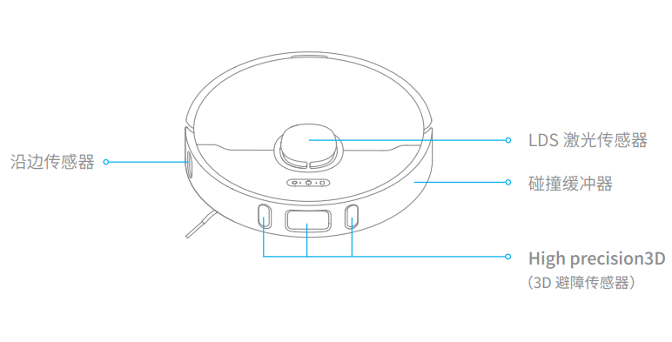

2. Introduction et utilisation du produit

Quelles fonctions ont le bouton (allumage/allumage/nettoyage) du robot balayeur et serpillier ? Comment l'utiliser ?
R : Comme indiqué dans le tableau ci-dessous
Fonction | Utilisation
Alimentation allumée et arrêtée | Appuyez et maintenez pendant 3 secondes pour allumer ou éteindre l'appareil
Nettoyage | Après l'allumage, une pression courte commence le nettoyage
Voyant d'état | Blanc toujours allumé : Pendant le travail ou lorsque les travaux sont terminés  Clignotements blancs : Le travail est en pause  Clignotements orange : statut de panne
Conseil : L'unité principale ne peut pas être éteinte pendant la recharge ; Appuyez sur n'importe quel bouton pour mettre en pause pendant le nettoyage, la recharge ou un nettoyage partiel.

Quelle fonction a le bouton (recharge) du robot intégré de balayage et de serpillière ? Comment l'utiliser ?
R : Comme indiqué dans le tableau ci-dessous
Fonction | Utilisation
Recharge | Presse courte pour commencer
Voyant d'état | Clignotement blanc : la charge n'est pas faible  Clignotement orange : charge lorsque la batterie est faible  Souffle blanc : charge sans batterie faible  Souffle Orange : Charge lorsque la batterie est faible  Blanc toujours : charge terminée
Conseil : Appuyez sur n'importe quelle clé pour mettre en pause pendant le nettoyage, la recharge ou un nettoyage partiel.

Comment le robot intégré de balayage et de serpillière se connecte-t-il à l'application Mijia ?
R : Ce produit est intégré à Mijia, peut être contrôlé via l'application Mijia et s'interconnecte avec d'autres produits.
Scannez le code QR pour télécharger et installer l'application Mijia. Les utilisateurs qui ont déjà installé l'application accèderont directement à la page de connexion de l'appareil. Ou cherchez « Mijia » dans l'App Store pour télécharger et installer l'application Mijia. Ouvrez la page d'accueil de l'application Mijia, appuyez sur « + » en haut à droite, et suivez les instructions de l'application pour ajouter des appareils.
Remarque : En raison des mises à jour et mises à jour de l'application Mijia, les opérations réelles peuvent différer légèrement des descriptions ci-dessus. Veuillez suivre les directives actuelles de l'application.

Comment réinitialiser le WiFi sur un robot aspirateur et serpillière Dreame ?
R : Si le routeur change de configuration, oublie les mots de passe, ou pour d'autres raisons le téléphone ne peut pas se connecter à l'unité principale, ouvrez le couvercle pour révéler le voyant indicateur Wi-Fi, puis maintenez le bouton de nettoyage local et le bouton de recharge jusqu'à ce que la voix indique « Attendre la configuration réseau ». Attendez que le voyant indicateur Wi-Fi clignote lentement à nouveau, indiquant un réinitialisation réussie.

Comment utiliser le robot intégré de balayage et de serpillière pour le nettoyage localisé ?
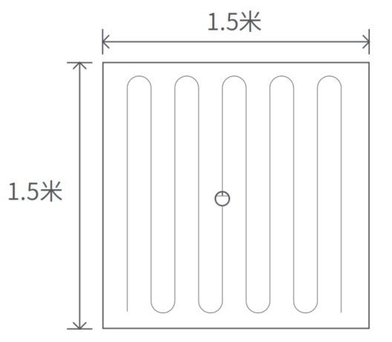
R : Pendant que l'hôte est en mode veille, appuyez rapidement sur le bouton « Local Clean » le plus à gauche.
Ce mode est utilisé pour nettoyer une zone carrée centrée sur l'unité principale avec des côtés mesurant 1,5 mètre. Après nettoyage, l'unité principale revient automatiquement à la position de départ et cesse de fonctionner.

Comment utilisez-vous le mode Ne pas déranger dans un robot balayeur et serpillière ?
R : Le mode Ne pas déranger est activé par défaut en usine, disponible de 22h00 à 08h00. Vous pouvez désactiver le mode Ne pas déranger ou changer la plage horaire Ne pas déranger via le client mobile.
Pendant la période Ne pas déranger, l'unité principale ne continuera pas automatiquement à scanner ni à annoncer les messages vocaux, et le voyant d'alimentation s'éteindra.

Comment utiliser un robot aspirateur et serpillière pour un nettoyage programmé ?
R : Vous pouvez définir des heures de nettoyage programmées dans l'application.
L'unité principale commence automatiquement le nettoyage à l'heure indiquée et revient automatiquement à la station de charge pour recharger après le nettoyage.

Comment utiliser l'augmentation de la pression de la moquette dans un robot balayeur et serpillière ?
R : Utilisez l'application Mijia, appuyez sur Paramètres - Fonction d'expérimentation, et activez la fonction « Boost de tapis ». La pressurisation de la moquette peut être activée ; la machine augmente automatiquement la succion lors de la détection de la moquette, améliorant ainsi les performances de nettoyage.
Note : Les tapis courts en laine peuvent parfois montrer une insensibilité.

Comment utiliser la fonction de carte avancée du robot balayeur et serpillière ?
R : Utilisez l'application Mijia et appuyez sur Démarrer le nettoyage. La carte apprendra automatiquement l'environnement domestique pendant le nettoyage et créera une carte complète. Vous pouvez également utiliser des zones automatiques, la partition manuelle, le nettoyage des zones, le nettoyage des zones sélectionnées et les murs virtuels.

Comment un robot balayeur et serpillier peut-il sauvegarder une carte complète ?
R : Cliquez sur Démarrer le nettoyage dans l'application ou la console Mi Home. La carte apprendra automatiquement l'environnement domestique pendant le nettoyage et créera une carte complète. (Lors du nettoyage, veuillez ouvrir la porte de la zone à nettoyer pour garantir l'intégrité de la carte.) ）

Comment le robot aspirateur et serpillière balaye-t-il toute la maison ?
R : Après le premier départ, l'unité principale étendra d'abord les bords sur une zone de 4 x 4 m, puis fera un arc en arc jusqu'à ce que toutes les zones soient entièrement couvertes.
Après le début, l'animateur nettoie pièce par pièce, en commençant par le nettoyage des bords, puis le nettoyage en forme d'arc, en terminant le nettoyage de la pièce de façon ordonnée et efficace, avec une couverture complète sans omission. Après le nettoyage, l'animateur retourne automatiquement à la station de recharge pour charger.
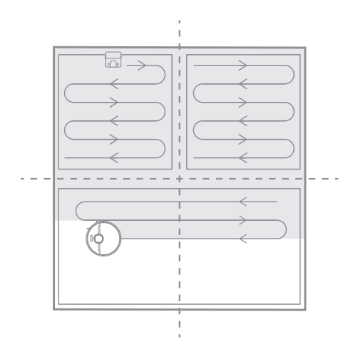

Le robot aspirateur et serpillière intégrés peut-il se connecter directement au chargeur ? Y a-t-il une protection contre la surcharge ?
R : Le robot intégré de balayage et de serpillière assure la protection contre la surcharge ; lorsque la batterie est complètement chargée, elle passe automatiquement à un faible courant pour la charge.

Quelle est la taille du robot intégré aspirateur et serpillière ?
R : Les dimensions de la carrosserie sont 353*350*96,8 mm, avec une hauteur de 9,68 cm.

Combien de temps faut-il à un robot pour charger complètement un robot aspirateur et serpillière ?
R : Il faut environ 6 à 8 heures pour charger de 0 à 100 %.

Combien de temps dure un robot combo aspirateur-serpillière ?
R : Aux réglages standards, il peut fonctionner plus de 150 minutes. Sur la base d'une utilisation de 80 % de la surface utilisable, on estime qu'environ 250㎡ de surface de bâtiment peuvent être nettoyés. Sous différentes températures, surfaces propres et autres facteurs, les données ci-dessus ne sont qu'à titre de référence.

Quelle batterie utilise le robot combo aspirateur-serpillière ?
R : Le robot intégré de balayage et de serpillière utilise un pack batterie lithium haute performance de 5200 mAh.

Le robot balayeur et serpillière dispose-t-il d'une protection contre la surcharge des moteurs ?
R : Tous les moteurs de la machine disposent d'une protection contre la surcharge, y compris le ventilateur d'aspiration à poussière, le moteur de la brosse principale, le moteur de la brosse latérale et le moteur de la roue principale. Si des objets étrangers entrent ou se bloquent sévèrement, provoquant une surcharge, la protection s'active automatiquement.

Le robot tout-en-un aspirateur et serpillière a-t-il des consommables à remplacer régulièrement ?
R :
Composants | Recommandations d'entretien
Agriculture principale | Il est recommandé de nettoyer une fois par semaine et de remplacer la brosse principale tous les 6 à 12 mois pour garantir un nettoyage efficace.
Filtre | Il est recommandé de nettoyer le filtre chaque semaine et de le remplacer tous les 3 à 6 mois.
Brosse latérale | Il est recommandé de nettoyer une fois par mois et de remplacer les brosses latérales tous les 3 à 6 mois pour garantir un nettoyage efficace.
Rag | Veillez à retirer le chiffon pour le nettoyage afin d'éviter que les reflux d'égouts ne bloquent la sortie ; Si la serpillière est trop sale, cela affectera l'effet de la serpillière. Veuillez la laver avant l'utilisation ; Il est recommandé de remplacer la serpillière tous les 3 à 6 mois pour assurer un nettoyage efficace.

3. Installation et maintenance

Comment utilisez-vous la station de charge ?
R : Placez la base de charge contre un mur sur un sol plat, en vous assurant qu'il y a au moins 0,5 mètre de place de chaque côté de la base de charge, puis connectez la prise à la prise électrique. Pour une meilleure expérience utilisateur sur votre application mobile, placez la station de recharge dans la couverture Wi-Fi.
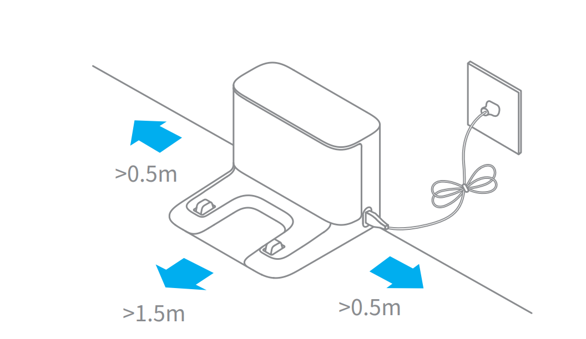
Remarque : Ne placez pas la station de recharge en plein soleil ni ne bloquez la zone d'identification de la station avec un quelconque objet, car cela pourrait empêcher l'unité principale de revenir automatiquement à la station de charge.

Comment charger un robot qui combine balayage et serpillière ?
R : Appuyez et maintenez le bouton d'alimentation, attendez que l'indicateur d'alimentation reste allumé, puis appuyez l'unité principale contre la station de charge pour charger.
Remarque : Si la batterie est faible, l'appareil peut ne pas pouvoir s'allumer. Veuillez placer l'unité principale directement contre la station de charge.
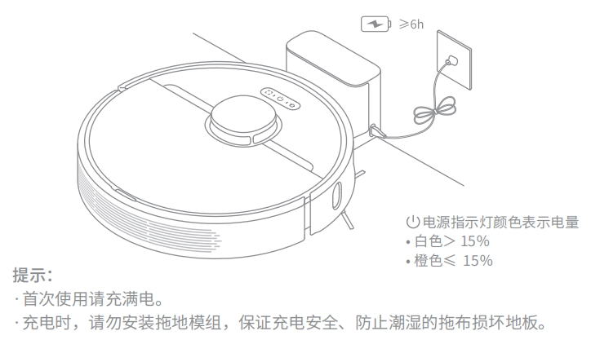

Comment utilisez-vous la fonction de serpillière du robot intégré de balayage et de serpillière ?
A：
- Installez la serpillière : mouillez le chiffon à serpillière, essorez-le jusqu'à ce qu'aucune goutte d'eau ne coule, insérez-le tout le long de la fente du réservoir d'eau, puis collez-le fermement.
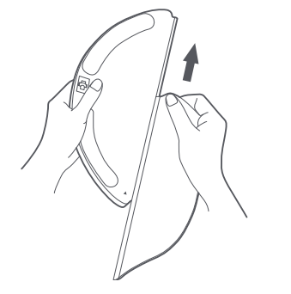
- Remplissage du réservoir : Ouvrez le bouchon du réservoir, remplissez-le d'eau du robinet, puis remettez le bouchon.
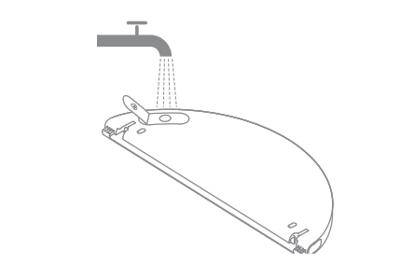
- Installez le module : Poussez-le le long du plan de repérage d'alignement au sol à l'arrière de l'unité principale. Une fois installé, il fera un bruit de « clic ».
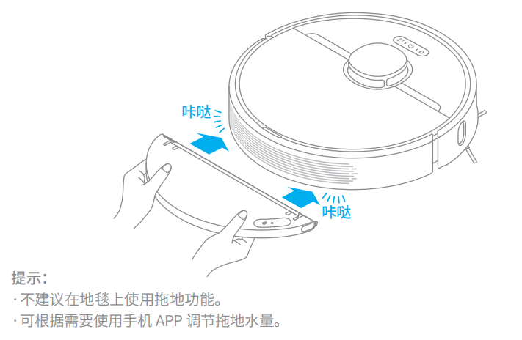
- Commencez à passer la serpillière : appuyez brièvement sur le bouton d'alimentation pour commencer à passer la serpillière.

Note : N'utilisez pas la fonction de serpillière lorsque personne n'est à la maison ; Ne pas utiliser dans des environnements moquetés ; Utilisez des agents nettoyants avec soin pour éviter les filtres du radiateur bouchés ; Lorsque vous rechargez ou ne l'utilisez pas, retirez le module de serpillière, videz toute l'eau restante du réservoir et lavez le chiffon pour éviter la moisissure ou les odeurs.

Comment retirer le réservoir d'eau du robot aspirateur et serpillière ?
R : Après que l'unité principale ait fini de travailler et soit revenue à la station de chargement, appuyez sur les loquets des deux côtés vers l'intérieur avec votre main et traînez-la en arrière pour retirer le réservoir d'eau.
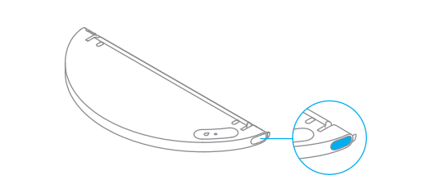

Comment commencer à nettoyer avec un robot balayeur et serpillière ?
R : Appuyez brièvement sur le bouton d'alimentation pour commencer le nettoyage. Appuyez sur n'importe quelle touche pour mettre en pause pendant le nettoyage.
Note : Si la batterie est trop basse, le nettoyage ne peut pas commencer. Veuillez le charger avant de commencer le nettoyage. Si le temps de nettoyage est inférieur à 10 minutes, le nettoyage sera effectué deux fois par défaut.

Comment recharger le robot avec un aspirateur et une serpillière ?
A：
Après le nettoyage, l'unité principale revient automatiquement à la station de charge pour la charger.
En pause, une pression courte recommence à charger.
Le bouton d'alimentation clignote comme un souffle pendant la charge de l'unité principale. La batterie ≤ 15 % de clignote orange, la batterie > 15 % de clignote blanche.
Conseil : Si l'unité principale ne trouve pas la station de charge, elle reviendra automatiquement à la position de démarrage du nettoyage. Veuillez replacer manuellement l'unité principale dans la station de charge pour la charger.

Comment le robot intégré de balayage et de serpillière maintient-il la brosse principale ?
A：
1. Placez l'unité principale vers le bas, appuyez sur le clip pour retirer le couvercle principal du pinceau.
2. Retirez la brosse principale vers le haut et nettoyez le roulement de la brosse principale.
3. Retirez les extrémités de la brosse principale et nettoyez les cheveux emmêlés.
4. Utilisez l'outil de nettoyage de la brosse principale assortie pour couper les cheveux emmêlés sur la brosse principale.
5. Réinstaller la brosse principale et serrer le couvercle de la brosse principale pour fixer le loquet.
Conseil : Il est recommandé de nettoyer chaque semaine et de remplacer la brosse principale tous les 6 à 12 mois pour garantir un nettoyage efficace.
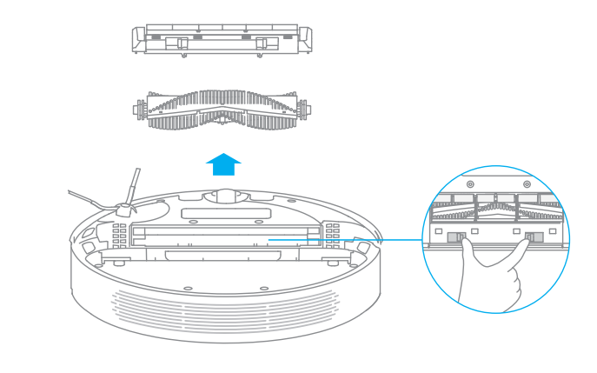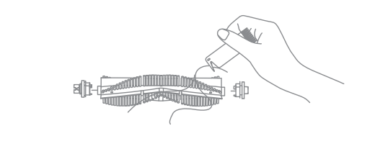

Comment le robot intégré de balayage et de serpillière entretient-il la poubelle et le filtre ?
R :
(1) Soulevez le couvercle supérieur de l'unité principale et appuyez sur le clip de la boîte à poussière pour retirer la boîte vers le haut ;
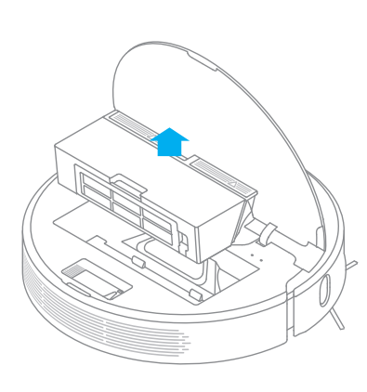
(2) Ouvrir le couvercle de la flèche de la poubelle et vider les déchets ;
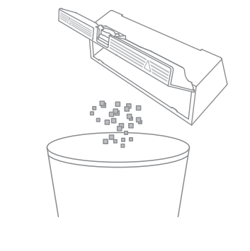
(3) Verser de l'eau propre dans la poubelle, fermer le couvercle, secouer la poubelle à gauche et à droite, verser l'eau sale, et répéter cette étape plusieurs fois ;
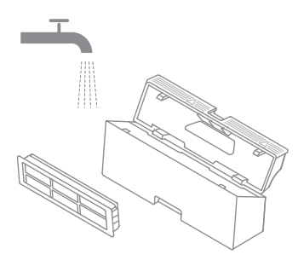
Conseil : Veuillez laver à l'eau propre ; n'ajoutez aucune lessive. N'utilisez pas de pinceaux ni de doigts pour nettoyer le filtre.
(4) Veuillez retirer le filtre comme indiqué sur le schéma, secouer vigoureusement les gouttelettes d'eau et aérer le filtre jusqu'à ce qu'il soit complètement sec avant de le réinstaller.
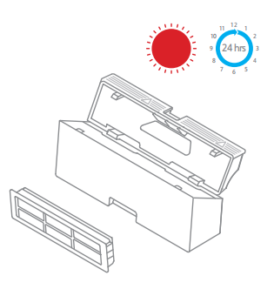
Conseil : Veuillez vous assurer de faire sécher à l'air libre avant l'utilisation (au moins 24 heures).

Comment entretenez-vous les roues universelles dans un robot balayeur et à passer la serpillière ?
A：
1. Retournez la machine et tirez la roue universelle vers le haut.
2. Nettoyer les cheveux et la saleté du corps de roue et de l'essieu.
3. Réinstallez la carrosserie de roue et resserrez-la.
Note : Vous pouvez rincer avec de l'eau du robinet, laisser sécher et réinstaller.
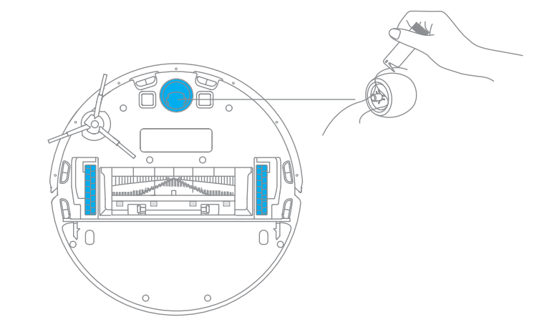

Comment le robot intégré de balayage et de serpillière entretient-il le pinceau de bord ?
A：
1. Retournez la machine, tirez le pinceau de bord vers le haut comme indiqué dans le schéma, et nettoyez-le.
2. Installer le pinceau de bord.
Conseil : Il est recommandé de nettoyer une fois par mois et de remplacer les brosses latérales tous les 3 à 6 mois pour garantir un nettoyage efficace.
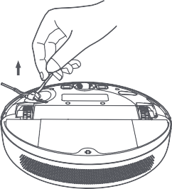

Comment le robot aspirateur et serpillière entretient-il son chiffon ?
A：
- Retirez le chiffon de serpillière du module de serpillière.
- Lavez le linge de serpillière et aérez-le.
Conseil : Il est recommandé de nettoyer après chaque utilisation. Veillez à retirer le chiffon pour le nettoyage afin d'éviter que les reflux d'égouts ne bloquent la sortie ; Si la serpillière est trop sale, cela affectera l'effet de la serpillière. Veuillez la laver avant l'utilisation ; Il est recommandé de remplacer la serpillière tous les 3 à 6 mois pour assurer un nettoyage efficace.


Comment le robot aspirateur et serpillière intégrés doit-il être essuyé et entretenu quotidiennement ?
R : Utilisez un chiffon sec et doux pour essuyer et nettoyer tous les capteurs de l'unité principale, y compris :
1. Quatre capteurs de falaise au bas de l'unité principale.
2. Capteur de décélération infrarouge à l'avant de l'unité principale.
3. L'électrode de charge au bas de l'unité principale.
4. Détecteur de suivi de mouvement en bas de l'unité principale.
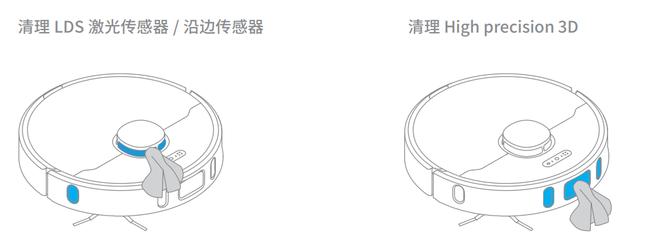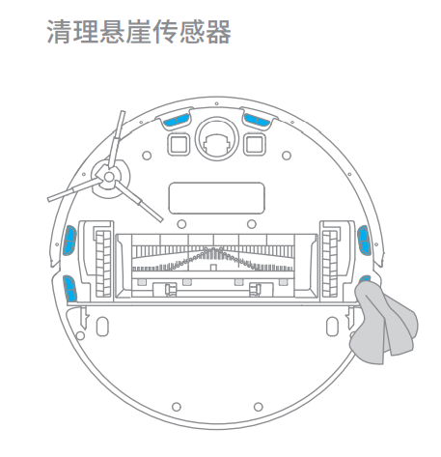

Comment un robot avec un aspirateur et une serpillière maintient-il sa batterie ?
R : Le robot intégré de balayage et de serpillière dispose d'un pack batterie lithium-ion rechargeable haute performance intégré. Pour maintenir les performances de la batterie, veuillez garder l'unité principale chargée pour une utilisation quotidienne.
Conseil : Si vous ne l'utilisez pas longtemps, éteignez-le et stockez-le. Rechargez-le au moins une fois tous les trois mois pour éviter des dégâts de batterie dus à une surcharge.

Comment mettre à jour le firmware du robot aspirateur et serpillière intégré ?
R : Vous pouvez utiliser l'application Mijia pour mettre à jour le firmware de l'unité principale. Avant de faire une mise à jour, veuillez vous assurer que l'unité principale est sur la station de charge et que la batterie est supérieure à 15 %.
Lors des mises à jour du firmware, les trois boutons clignotent en mode flash.

Comment restaurer le robot aspirateur et serpillière intégrés aux paramètres d'usine ?
R : Si le système ne peut toujours pas être utilisé après un redémarrage, veuillez utiliser l'outil pour maintenir la touche reset jusqu'à ce que la voix affiche « Démarrer la réinitialisation d'usine ». L'unité principale reviendra alors aux paramètres d'usine.
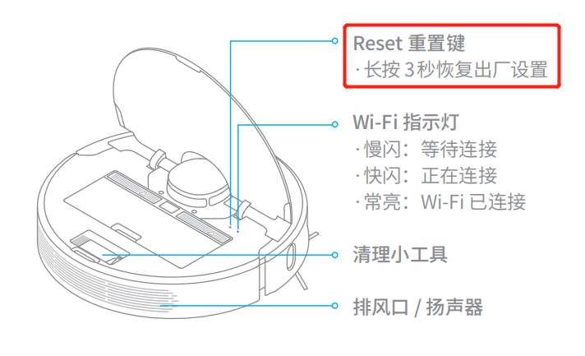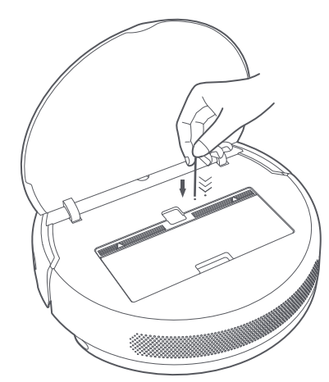

4. *Problèmes d'évitement des obstacles au laser New Line

Pourquoi ça plante encore avec l'évitement des obstacles en 3D ?
R :
- L'hôte est équipé d'un capteur laser LDS qui détecte les obstacles et ralentit à l'avance. Cependant, les collisions peuvent passer inaperçues pour des pieds de table et de chaise plus sombres et plus petits, ainsi que pour certains obstacles plus courts
- Objets noirs : Le laser linéaire des aspirateurs robots est infrarouge. Les objets noirs absorbent la lumière, et certains objets noirs peuvent être impactés.
- Objets hautement réfléchissants : Le laser linéaire des aspirateurs robots est infrarouge ; lorsque la lumière frappe un objet, elle peut être réfléchie, et certains objets très réfléchissants peuvent être impactés.

Pourquoi les gens regardent-ils en arrière pendant le nettoyage ?
R :
Le robot aspirateur intègre une fonctionnalité linéaire d'évitement des obstacles en 3D par laser, avec une portée de reconnaissance orientée directement devant. Lorsque d'autres objets sur le côté tombent dans l'angle mort, le robot regarde en arrière pour vérifier une meilleure évitement des obstacles, ce qui est un phénomène courant.

Que se passe-t-il si les obstacles ne peuvent pas être évités lors du nettoyage ?
R : 1. Il est recommandé d'utiliser un chiffon propre et doux pour essuyer le capteur d'évitement d'obstacles au centre de la plaque de collision de la machine. Après avoir essuyé, démarrez la machine et réessayez ;
- Si votre machine est connectée en réseau et en ligne, ouvrez l'interface de l'application et cliquez sur « ... » en haut à droite« Entrez, vérifiez la liste pour voir si la fonction d'évitement des obstacles est désactivée. Si oui, ouvrez-la et démarrez la machine pour essayer ;
- Le robot prend en charge les mises à jour OTA en ligne. Dreametech optimisera progressivement ses performances d'évitement des obstacles. Il est recommandé de vérifier régulièrement la version du firmware et de la mettre à jour rapidement.

5. Problèmes d'usage courant

Qu'est-ce qui peut provoquer une défaillance de la distribution réseau, et comment cela doit-il être géré ?
R : La configuration hôte ne prend en charge que les réseaux Wi-Fi 2,4G et ne prend pas en charge.
1. Veuillez vous assurer que l'unité principale et le téléphone sont proches du routeur, et assurer un bon signal Wi-Fi.
2. Lors de la connexion au point d'accès libéré par l'hôte, après avoir entendu l'annonce vocale de l'hôte, retournez dans l'application et attendez le résultat de configuration réseau.
3. Avant de configurer le réseau, assurez-vous que les autorisations de localisation de l'application sont activées ; le défaut d'activation des autorisations entraînera une échouement de la configuration réseau.
4. Si la configuration réseau échoue toujours, essayez de redémarrer l'hôte et le routeur.
Si le problème n'est pas résolu, veuillez contacter rapidement Dreame After-Sales.

À quoi faut-il prêter attention avant de nettoyer ?
R : Veuillez essayer de charger complètement l'unité principale avant de commencer le nettoyage depuis la station de charge.
Avant de nettoyer, veuillez ranger vos meubles et ranger à l'avance les objets fragiles et les débris du sol.

Faut-il recharger pendant 16 heures après les trois premières utilisations ?
R : Les batteries lithium sont chargées sur place, n'ont aucun effet mémoire et sont prêtes à être utilisées immédiatement après une charge complète sans attendre 16 heures.

La station de charge consomme-t-elle constamment de l'énergie ?
R : Lorsque l'unité principale est constamment dans la station de charge, la station de charge alimente l'unité principale. En mode veille, la consommation d'énergie est extrêmement faible, et à ce moment-là, la batterie passe en veille pour maintenir des performances optimales.

Que dois-je faire si c'est difficile d'ouvrir la poubelle ?
R : Faites attention aux marques sur le point d'ouverture de la boîte à poussière. Ouvrez correctement la boîte à poussière ; ne l'ouvrez pas en retirant l'élément filtrant.
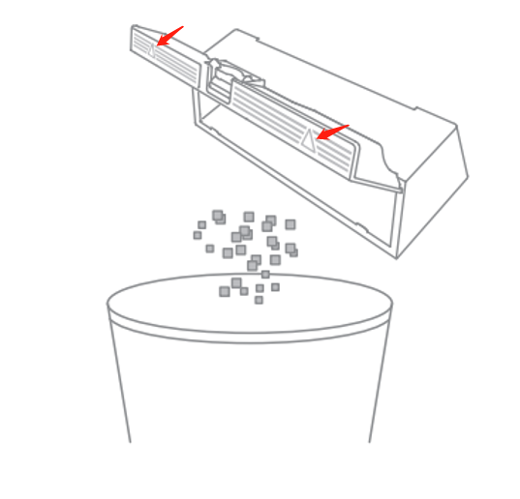

Quelles pourraient être les raisons des odeurs dans les chiffons et les poubelles ?
R : Si l'unité principale ne nettoie pas le chiffon rapidement après la serpillière, il peut développer des odeurs avec le temps. Veuillez nettoyer le chiffon rapidement après avoir passé la serpillière.
L'unité principale peut absorber les liquides pendant le nettoyage. Si la poubelle n'est pas nettoyée à temps, elle peut produire des odeurs. Veuillez nettoyer la poubelle rapidement après la fin des travaux.

L'hôte peut-il opérer dans des environnements faiblement éclairés ?
Il peut courir. Les capteurs laser LDS ne sont pas affectés par la lumière.

Que dois-je faire si je ne peux pas allumer l'ordinateur ?
R : Si la batterie est faible, veuillez vous appuyer contre la station de charge pour charger avant utilisation. Si la température ambiante est trop basse (en dessous de 0°C) ou trop élevée (au-dessus de 50°C), veuillez l'utiliser dans un environnement compris entre 0 et 40°C.

Que dois-je faire si je ne peux pas recharger ?
R : La station de charge n'est pas alimentée. Veuillez vérifier que les deux extrémités du câble d'alimentation de la station de charge sont correctement branchées. Si le contact est mauvais, veuillez nettoyer les ressorts de la station de charge et les contacts de charge de l'unité principale.

Pourquoi l'unité principale consomme-t-elle plus d'énergie lors du nettoyage ?
R : Après que l'unité principale est complètement chargée et laissée sans surveillance pendant longtemps, la batterie peut chuter rapidement dans les premières minutes avant le nettoyage. C'est normal, mais la batterie revient à la normale après quelques minutes.
En mode fort, l'alimentation de l'unité principale se décharge rapidement.

Que faut-il faire si le câble d'alimentation de la station de charge s'emmêle pendant le nettoyage de l'unité principale ?
R : Avant de nettoyer, attachez le câble d'alimentation excédentaire de la station de charge avec des colliers à câbles. Ne le posez pas au sol pour éviter que l'aspirateur ne s'emmêle.

Quelle pourrait être la raison de l'installation inégale d'un tissu ?
R : Il y a un motif de fente à l'avant du tissu. Veuillez prêter attention à la méthode d'installation correcte afin de vous assurer que le tissu est bien installé.

6. Problèmes courants de l'APP

*Pourquoi le PP A ne peut-il pas charger ou charger lentement lorsqu'il contrôle la machine de nettoyage ?
R :
L'aspirateur commence à nettoyer depuis la station de charge, chargeant une grande quantité de données.
Veuillez vérifier si votre réseau domestique fonctionne correctement.
Quittez l'application et réessayez.

*Que dois-je faire si la machine commence à nettoyer et que la carte dans l'AP disparaît (déplacement échoué) ?
R : Déplacer la console vers des zones non nettoyées auparavant peut entraîner des échecs de repositionnement. Veuillez essayer de la déplacer vers des zones déjà nettoyées.

*Et si le zonage cartographique de la machine ne correspond pas à la disposition réelle de la maison ?
R :
Dans les paramètres de carte de l'application, le robot aspirateur peut diviser et fusionner les cartes, et si les partitions sont déraisonnables, des ajustements manuels peuvent être effectués manuellement.
Il est recommandé d'ouvrir toutes les zones de votre maison lors de la première création de la carte pour compléter la carte complète.

Quelles pourraient être les raisons de l'échec de la mise à jour du firmware dans un PP ?
Lors de la mise à jour du firmware, la batterie de la station de charge de l'unité principale doit être au moins à 15 % en même temps avant que la mise à niveau puisse être effectuée.
Vérifiez votre réseau domestique.

7. Problèmes logiciels courants

*Le robot aspirateur sélectionne-t-il actuellement l'ordre de nettoyage de la pièce ?
R :
Il y a un réglage manuel ; actuellement, il ne prend en charge que le nettoyage séquentiel en session unique, ce qui vous permet de sélectionner des zones et de choisir l'ordre de nettoyage de la pièce pour accomplir la tâche.

*Pourquoi l'efficacité de nettoyage du robot aspirateur est-elle si faible ?
R :
- Vous pouvez essayer après avoir éteint et redémarré
- Il est recommandé d'ouvrir toutes les portes de votre maison avant le premier nettoyage et cartographie, et d'organiser vos affaires pour garantir un bon déplacement du robot. Par exemple, si une porte de pièce est fermée lors de la création d'une carte, ouvrez la porte lors du prochain nettoyage. Une fois le robot entré, la carte se met à jour automatiquement.
- Les personnes ou les animaux de compagnie ne doivent pas suivre l'opérateur aléatoire, car cela affecterait la cartographie machine et l'évitement des obstacles.
- Pour assurer la couverture de nettoyage, la machine principale balaie tous les coins ; si l'environnement est complexe, cela augmente les mouvements de virage et de bord, ce qui peut réduire l'efficacité du nettoyage.

Comment devriez-vous gérer les surfaces bloquées sur le corps de la machine lors du nettoyage ?
R : Lors du nettoyage de l'unité principale, si elle rencontre des meubles à la même hauteur que le corps de la machine, la surface de la machine peut s'y coincer. Veuillez installer le mur virtuel dans la zone restreinte du PP pour bloquer les meubles qui pourraient facilement bloquer la machine et empêcher l'hôte de rentrer à nouveau.

*Que dois-je faire si le robot signale être piégé pendant le nettoyage ?
R :
1. Lorsque le robot aspirateur rencontre des espaces étroits (comme des coins ou des espaces étroits) ou des chaises en forme de U, il peut rester coincé entre les objets. Si le robot mesure moins de 37 cm, il est plus difficile de sortir du piège et doit l'aider à le déplacer pour continuer le nettoyage.
2. Pendant le nettoyage, l'unité principale peut rester coincée dans des chaussons, des sacs plastiques et d'autres débris à la maison. Après avoir réglé le problème de blocage, essayez de placer l'unité principale dans la zone nettoyée à proximité et continuez le nettoyage.
Il est recommandé d'utiliser des zones restreintes logicielles ou des murs virtuels pour isoler les zones où le balayage est susceptible de se coincer, ou de ranger le sol avant le nettoyage pour éviter que l'unité principale ne reste coincée pendant le nettoyage et pour rétablir le nettoyage normal de l'aspirateur.

*Le robot signale-t-il que son chemin est bloqué pendant le nettoyage ?
R :
- Veuillez confirmer si le nettoyage de sélection est effectué. Si elle est sélectionnée, retirez les obstacles sur le chemin vers la zone désignée.
- Lors du nettoyage, si le passage de la machine est bloqué par des obstacles ou si la porte de la pièce est remarquée, veuillez retirer l'obstacle ou ouvrir la porte pour vous assurer que la machine nettoie correctement.

Pourquoi la carte du robot est-elle différente d'avant ? Et s'il y a de la confusion, un biais ou des cartes qui se chevauchent ?
R :
1. Chaos cartographique (biaisé/chevauchement, etc.)
1. Confirmer que la carte a été sauvegardée avec succès (la page de zone affiche une icône de partition et la fonction de zone fonctionne normalement).
2. Éteindre l'interrupteur d'alimentation, redémarrer la machine, puis placer manuellement la machine pour la charger et essayer de restaurer la carte. La récupération a échoué, donc la position du quai de charge a été modifiée et la carte recréée
Recommandations d'utilisation :
1. Placez correctement la base de charge contre le mur (assurez-vous de laisser 0,5 m à gauche et à droite de la base de charge et 1 m devant la base sans obstacles).
2. Pendant le fonctionnement du robot aspirateur, ne pas bouger et ne pas assister manuellement le robot aspirateur
3. Si l'environnement domestique présente une lumière directe forte ou des reflets miroirs, cela peut perturber le dessin
Lumière directe forte : Il est recommandé de tirer les rideaux ou de reporter le dessin à un autre moment
Reflet du miroir : Il est recommandé de couvrir les 15 cm inférieurs
4. Vous pouvez la réinitialiser dans la fonction carte ; la carte sera recréée lors du prochain nettoyage.
5. Vérifier régulièrement les côtés du composant de navigation pour détecter de la saleté et essuyer avec un chiffon ou un mouchoir propre.

*Que faire si le chemin de nettoyage du robot est perturbé ?
R :
- Trajectoire d'évitement des obstacles : Veuillez confirmer si le robot bouge ou déplace des objets devant la machine pendant le nettoyage ; le robot fera un cercle pour éviter les obstacles.
- Passage d'obstacles par marche : veuillez vérifier si la marche est un passage de barrière. Si elle est verticale ou si le milieu de la porte coulissante est suspendu, cela peut facilement coincer la roue balaieuse, entraînant une trajectoire désordonnée. Il est recommandé de construire une rampe ou d'installer un mur virtuel pour le nettoyage et le glissement
- De travers ou superposé : Veuillez vérifier si la carte du robot aspirateur ne correspond pas à la disposition de votre maison, montrant des signes de décalage ou de zones plus grandes. Vous pouvez la réinitialiser dans la fonction carte, et la carte sera recréée lors du prochain nettoyage.

*Et si le bot ne peut pas créer de cartes / Et si la carte est perdue ?
R :
- Le L10 Pro dispose de capacités de reconnaissance environnementale, apprenant automatiquement de nouvelles cartes ou restaurant les anciennes en fonction des informations environnementales environnantes.
- Après le nettoyage terminé et le retour à la station de charge, la carte sera sauvegardée. Il est recommandé de ne pas déplacer la machine pendant le nettoyage pour assurer une cartographie fluide.

*Le robot se déplace-t-il parfois dans une autre pièce avant d'avoir fini de nettoyer ?
R : Après que l'hôte ait créé la carte pour la première fois, elle nettoiera par pièce. Si cela arrive, veuillez vérifier le statut de la partition. S'il y a une partition incorrecte, vous pouvez rapidement ajuster la partition de la pièce dans l'application.

Quelle pourrait être la cause de la défaillance de la recharge ?
R :
1. Il y a trop d'obstacles près de la base de recharge. Veuillez placer la base de recharge dans une zone dégagée, en veillant à ne pas avoir d'obstacles à moins de 0,5 mètre de chaque côté et à 1,5 mètre devant.
2. Si l'unité principale ne démarre pas depuis la station de recharge avant le nettoyage, et qu'aucune station de recharge n'est trouvée pendant le nettoyage, veuillez essayer de nettoyer l'unité principale en partant de la station de recharge.
3. Lors du nettoyage, l'unité principale a été déplacée ; lors d'un nettoyage supplémentaire, l'unité principale n'a pas réussi à se repositionner et une nouvelle tâche a été lancée.
4. Veuillez vérifier si la station de recharge comporte un film sur la station de recharge ; s'il y en a un, retirez-le avant de retester.

Le robot a-t-il oublié un endroit pendant le nettoyage ?
R :
- Si l'espace de nettoyage est trop petit, la machine peut ne pas pouvoir accéder à cet espace étroit.
- Veuillez confirmer qu'il n'y a ni mouvement ni déplacement des objets devant la machine, pendant le nettoyage. Les obstacles seront contournés pour éviter les obstacles, ce qui peut entraîner un petit nombre d'endroits oubliés pendant la tâche de nettoyage.

Les robots tournent-ils en rond pendant le nettoyage ?
R :
- Veuillez vous assurer que le firmware du robot est à jour et à mettre à jour rapidement pour garantir la meilleure expérience de nettoyage.
- Veuillez vérifier s'il y a des obstacles dans la zone circulaire ; après que le robot ait évité les obstacles, le phénomène de cercle peut se produire.

Comment faire passer la serpillière au robot sans moquette ?
R : Vous pouvez contrôler l'application pour définir une zone interdite de serpillière pour la moquette dans la fonction carte. Pendant le lavage, elle évitera la zone restreinte et évitera la moquette.

Le chemin de nettoyage de l'hôte va-t-il sans cesse ?
R : L'unité principale nettoie le long du trajet prévu, en se dirigeant vers les zones non nettoyées. Visuellement, il y aura quelques allers-retours répétés, mais en réalité, ce n'est pas un nettoyage répété.

Que dois-je faire si l'hôte se comporte de manière anormale ?
R : Appuyez et maintenez le bouton aspirateur pendant 6 secondes pour l'éteindre, puis redémarrez la machine.

Pourquoi le nettoyage programmé ne fonctionne-t-il pas ?
R : Cela peut être dû à une alimentation insuffisante ; la batterie restante ne commencera le nettoyage programmé que lorsque la batterie restante dépasse 15 %.

*Pourquoi la machine a-t-elle soudainement démarré toute seule ?
A：
- Veuillez vérifier si vous avez activé vous-même le nettoyage chronométré ; la machine effectuera la tâche de nettoyage programmée.
- Si c'est le matin, veuillez confirmer que le scan a été terminé la veille au soir. Si la machine est en mode Ne pas déranger, la reprise du point d'arrêt sera terminée après la fin de la période Ne pas déranger
- Veuillez vérifier si l'appareil a touché l'appareil, car cela pourrait provoquer la déconnexion des pièces de l'électrode de charge et pousser la station de charge vers l'extérieur et la reconnecter.
- Veuillez confirmer si la machine partagée est utilisée par d'autres, et confirmer que l'autre partie l'utilise réellement.

Pourquoi la batterie est-elle faible pendant le nettoyage mais ne reprend pas le nettoyage ?
Veuillez vous assurer que l'unité principale n'est pas en mode Ne pas déranger ; les scans ne reprendront pas pendant la période Ne pas déranger ; Recharger manuellement ou remettre l'unité principale dans la station de charge ne continuera pas le scan.

8. Problèmes matériels courants

*Pourquoi les aspirateurs ont-ils encore des peluches ?
R : L'aspirateur robot possède une rangée de peignes dans la chambre de la brosse à rouleau, ce qui peut réduire les emmêlements et la fréquence de l'entretien. Cependant, dans les cas avec beaucoup de poils, des emmêlements peuvent toujours survenir et un nettoyage manuel est nécessaire. La brosse principale a un design amovible à double tête et est livrée avec un petit couteau à oiseaux, ce qui facilite le nettoyage. Il est également recommandé de nettoyer et inspecter régulièrement la brosse principale pour l'entretien quotidien.

Comment faut-il gérer les emmêlements entre la brosse latérale et la brosse principale lors du nettoyage ?
R : Lors du nettoyage de l'unité principale, les brosses latérales et les brosses à rouleaux peuvent s'emmêler avec les câbles d'alimentation, les câbles de charge, etc. La brosse principale à double extrémité est détachable et facile à nettoyer. Il est également recommandé de nettoyer et inspecter régulièrement la brosse principale et d'effectuer un entretien quotidien.
Après avoir réglé la faille d'enchevêtrement, essayez de placer l'unité principale dans la zone nettoyée à proximité et continuez le nettoyage.
Essayez de ranger votre maison avant de nettoyer pour éviter que l'unité principale ne s'emmêle pendant le nettoyage.

*Pourquoi l'aspirateur L DS affiche-t-il une collision anormale avec les plaques ?
R : Vous pouvez taper manuellement sur le couvercle LDS, replacer l'appareil dans la station de charge, puis réessayer.
Veuillez vérifier s'il y a des objets étrangers fins entre la plaque de couvercle lidar et le couvercle supérieur sur le dessus de l'aspirateur. Si vous en trouvez, nettoyez-les rapidement.

*Invite vocale : Le capteur laser du L DS est-il anormal ?
R :
- Veuillez vérifier si la version du firmware de la machine a été mise à jour vers la dernière version. Sinon, veuillez passer à la dernière version et observer.
- Si vous utilisez déjà la dernière version, veuillez essayer les étapes suivantes :
  - J'ai doucement secoué l'ensemble du capteur laser L DS
  - Après avoir déplacé l'unité principale à la station de recharge, réessayez
Si cela ne fonctionne toujours pas, veuillez contacter le service après-vente de Dreame.

*Les robots ne sont pas doués pour surmonter les obstacles / Quelle est leur capacité à contourner les obstacles ?
R : La capacité de franchissement d'obstacles est de 2 cm
- Balayer et passer la serpillière avec un réservoir d'eau réduira légèrement la possibilité de franchir des obstacles. Si les marches sont verticales ou si la porte coulissante est suspendue au centre, les roues de l'aspirateur peuvent se coincer et ne pas pouvoir se croiser. Il est recommandé de construire une rampe ou d'installer un mur virtuel pour le nettoyage.
- Lorsque le balayeur fonctionne, la graisse de cuisine ou l'eau de la salle de bain peuvent coller aux roues, provoquant des glissades et des passages d'obstacles. Il est recommandé de nettoyer les roues avant de tenter de franchir les obstacles.
- Les chaises à tuyaux en acier ont un fond proche de 2 cm, ce qui peut coincer la machine après des montées fréquentes, car l'inclinaison fait qu'un côté de la roue reste suspendu dans les airs. Il est recommandé de mettre en place une zone restreinte ou un mur virtuel avant de nettoyer.

*Que faire si le robot fait du bruit ?
R : En tant qu'aspirateur, le bruit est inévitable pour garantir l'efficacité du nettoyage. Pour garantir la performance du nettoyage, nous avons mis en place de nombreuses optimisations pour réduire le bruit. Si vous êtes sensible au bruit, nous proposons plusieurs façons de l'utiliser : vous pouvez passer en mode silencieux via une application mobile, ou contrôler le nettoyage à distance lorsque personne n'est à la maison. Fixez des heures de nettoyage programmées quand personne n'est là, afin de ne pas avoir à vous soucier du bruit.

Que faut-il faire si le robot émet des bruits étranges pendant le nettoyage ?
R :
- Vérifiez si la brosse à rouleaux est prise par des objets étrangers ou fait du bruit. Nettoyez rapidement la brosse à rouleaux pour éviter les dommages.
2. Lorsque l'unité principale travaille sur des sols carrelés lisses ou en bois, le grattoir du bas peut produire un léger bruit en frottant contre le sol.
Lorsque l'unité principale traverse les joints carrelés et de sol, elle entre en contact et nettoie les joints du sol, ce qui peut produire un léger bruit de « clic-clic ».
Les sons ci-dessus n'affectent pas le fonctionnement normal de la machine.

Que faire si vous ne pouvez pas nettoyer ou si les taches tenaces ne sont pas éliminées ?
R :
- Les robots conviennent au nettoyage quotidien du foyer. Si les taches tenaces ne peuvent pas être enlevées pendant le lavage de la serpillière, une assistance manuelle est nécessaire.
- Vous pouvez augmenter le volume du réservoir avant de passer la serpillière
- Il est recommandé de nettoyer la serpillière environ toutes les heures pour de meilleurs résultats de nettoyage.
- Le magasin officiel de Dreame vend des liquides nettoyants spécialisés qui peuvent être utilisés ensemble pendant le nettoyage. Ils sont riches en tensioactifs et aident à nettoyer les sols plus en profondeur.

Que faire si vous avez des taches d'eau en passant la serpillière ?
R :
Pendant le lavage de la serpillière, vous pouvez ajuster la quantité d'eau en fonction du degré de saleté sur le sol. Veuillez confirmer le niveau d'eau pendant le passage ; si vous êtes réglé au maximum, des taches d'eau peuvent persister.

*Que faut-il faire si le robot ne nettoie pas correctement les coins ?
R :
Le robot est équipé d'un capteur d'extension de bord et effectue un nettoyage des côtés des bords, principalement à l'aide d'une brosse latérale pour le nettoyage des coins, qui répond essentiellement aux besoins quotidiens de nettoyage. Les taches sur les murs et les coins nécessitent une assistance manuelle.

Quelle est la courte autonomie du robot ?
R :
Lorsque le robot est complètement chargé, la puissance d'aspiration de l'aspirateur est réglée à une autonomie typique :
Bloc silencieux : environ 17minutes
Vitesse standard : environ 150 minutes
Bloc fort : Environ 120 minutes
Super mode : environ 80 minutes

Que faut-il faire si l'unité principale rencontre des problèmes de charge ?
R : Veuillez vérifier si la station de recharge et la base de charge de l'unité principale sont poussiéreuses. Si la poussière en a, la charge peut se produire de manière anormale. Veuillez essuyer avant utilisation.

Que faut-il faire si le réservoir d'eau ne coule pas ou si le volume d'eau est faible lors du lavage ?
R : Veuillez vérifier s'il y a de l'eau dans le réservoir ; Veuillez suivre les instructions pour installer correctement la serpillière ; Veuillez laver rapidement le linge de serpillière.
Avant de passer la serpillière, mouillez un chiffon pour assurer l'expérience de nettoyage avant que le réservoir d'eau ne soit retiré.

Que faire s'il y a une fuite au sommet du couvercle du radiateur ?
R : Il y a un trou d'aération sur le couvercle supérieur du réservoir d'eau pour équilibrer la pression de l'air à l'intérieur et à l'extérieur du réservoir. Après avoir ajouté de l'eau dans le réservoir, veuillez le placer horizontalement. De légères fuites peuvent survenir lors du chargement et du placement en biais, ce qui est normal.

Qu'est-ce qui cause l'amarrage répétée à la station de charge lors de la recharge ?
R : Si vous remarquez des problèmes, vérifiez si la station de charge et la base de charge de l'unité principale sont tachées de poussière. Si de la poussière s'accumule, des connexions répétées peuvent survenir. Veuillez essuyer avant utilisation.

*Que dois-je faire si le réservoir tombe ou signale à plusieurs reprises que le réservoir a été installé pendant le lavage ?
R : Si le réservoir commence à fonctionner avant d'être correctement installé, cela provoquera la chute du réservoir. Veuillez prêter attention à la méthode d'installation correcte du radiateur. Lorsque vous installez les clips des deux côtés du réservoir, vous devriez entendre un bruit de « clic ».

Qu'est-ce qui cause une capacité de nettoyage réduite ou des fuites de poussière ?
La poubelle est pleine ; veuillez la nettoyer ; Le filtre est bouché ; veuillez le nettoyer ; Le pinceau principal est emmêlé avec des objets étrangers ; veuillez le nettoyer.

